RothC API使用仕様書

改訂履歴
版 | 改訂内容 | 改訂日 | 改訂者
1.0 | 初版制定。 | 2025年9月1日 | 平井
1.1 | URL | 2026年6月1日 | 平井
1.2 | パラメータ表の変更 | 2026年10月2日 | 平井

API概要

概要
このAPIは、農研機構が運用している土壌インベントリーPROに搭載されている田畑輪換土壌炭素動態解析ツールを改良して、農研機構が運用しているWAGRIを介してデータ配信できるようにしたものです。農地の土壌炭素動態の予測にはRothCモデル（Rothamsted Carbon Model）を用い、作物の作付け情報、気象データ、土壌特性を基に、土壌有機炭素の変化を計算します。
＜機能＞
-土壌炭素動態予測: 作物ローテーションに基づく土壌有機炭素の年次・月次変化予測
-多様な作物対応: 水稲、コムギ、ダイズなど46種類の作物に対応
-外部データ連携: 緯度経度情報から気象データと土壌特性データの自動取得
-堆肥効果評価: 堆肥、緑肥、わらの投入効果を考慮した計算

URL
https://api.wagri2.net/naro-niaes/prediction/rothc

メソッド
POST

リクエスト
{
" latlng ": {"lat", "lng"},
"crop": [
{"cropName", "sowingYear", "sowingMonth", "harvestYear", "harvestMonth", "carbonInput",
"fertilizers": [{"type", "year", "month", "rawAmount", "amount"}]}
],
"option": {"res_opt", "paddy_volc"}
}

パラメータ
キー名 | 説明 | 単位 | データ型 | 必須 | 例 | 備考
latlng | 緯度経度 |  | object | 必須 |  | ※latlng の通り
crop | 作付履歴 |  | object | 必須 |  | ※crop の通り。配列
option | オプション |  | object | 任意 |  | ※option の通り

latlng
サブキー名 | 説明 | 単位 | データ型 | 必須 | 例 | 備考
lat | 圃場の緯度 | 度 | Number | 必須 | 35.998146 | 有効数字 小数点以下６桁
lng | 圃場の経度 | 度 | Number | 必須 | 140.350599 | 有効数字 小数点以下６桁

crop
サブキー名 | 説明 | 単位 | データ型 | 必須 | 例 | 備考
cropName | 作物名 | - | String | 必須 | 水稲 | 表1（作物名）より選択
sowingYear | 作付け年 | - | Number | 必須 | 2000
sowingMonth | 作付け月 | - | Number | 必須 | 5
harvestYear | 収穫年 | - | Number | 必須 | 2000
harvestMonth | 収穫月 | - | Number | 必須 | 9
carbonInput | 作物残渣由来の炭素投量 | tC/ha | Number | 任意 | 2.34 | 表1より自動入力  編集可能
fertilizers | 肥料施用履歴 |  | object[] | 任意 |  | ※fertilizers の通り。未施用なら省略可

fertilizers（crop配下・配列の各要素）
サブキー名 | 説明 | 単位 | データ型 | 必須 | 例 | 備考
type | 堆肥の種類 | - | Number | 任意 | 1 | 1: 堆肥、2: 緑肥、3: わら
year | 堆肥投入年 | - | Number | 任意 | 2000
month | 堆肥投入月 | - | Number | 任意 | 10
rawAmount | 堆肥投入量 | kg/10a | Number | 任意 | 1000
amount | 堆肥由来の炭素投入量 | tC/ha | Number | 任意 | 1.75 | 堆肥投入量（kg/10a）×0.00175

option
サブキー名 | 説明 | 単位 | データ型 | 必須 | 例 | 備考
paddy_volc | 黒ボクのリン酸吸収効果の適応の有無 | - | Number | 任意 |  | デフォルト値(省略時): 0  0:適応しない  1:適応する
res_opt | 出力値オプション | - | Number | 任意 | 0 | デフォルト値(省略時): 0  0: 土壌炭素年別値のみ出力  1: 土壌炭素年別・月別の両方を出力

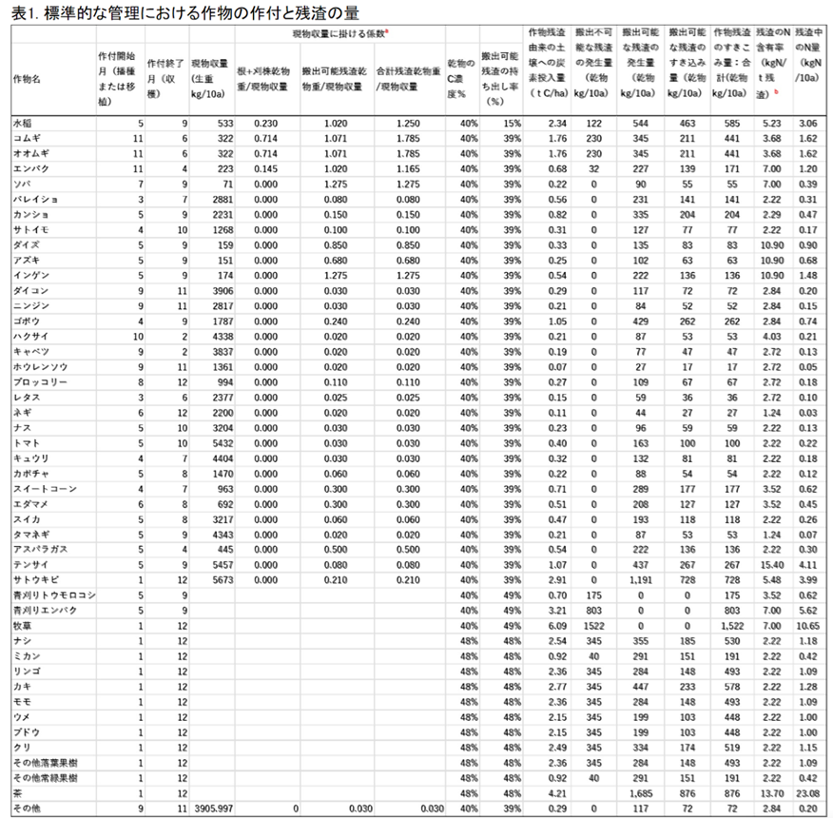

レスポンス

レイアウト
JSON形式
キー名 | 説明 | 単位 | データ型 | 必須
yearList | 土壌炭素年別値 |  | List
monthList | 土壌炭素月別値 |  | List | オプション：res_opt=1の時に出力

ステータスコード

ExitCode | Message | 説明
200 | 正常終了 | 正常に処理が終了しました。
422 | 入力パラメーターの不正 | 入力の形式が正しくありません。
501 | 土壌情報の取得失敗 | 指定した緯度経度における土壌情報がありません。
502 | 気象情報の取得失敗 | 指定した緯度経度における気象情報がありません。
500 | サーバーエラー | その他のエラー

サンプル

リクエストサンプル
{
"latlng": {
"lat": 33.875952,
"lng": 133.032387
},
"crop": [
{
"cropName": "水稲",
"sowingYear": 1967,
"sowingMonth": 5,
"harvestYear": 1967,
"harvestMonth": 9,
"carbonInput": 0.552
},
{
"cropName": "ダイズ",
"sowingYear": 1968,
"sowingMonth": 5,
"harvestYear": 1968,
"harvestMonth": 9,
"carbonInput": 0.495,
"fertilizers": [
{
"type": 1,
"year": 1968,
"month": 10,
"rawAmount": 2.5
},
{
"type": 2,
"year": 1968,
"month": 10,
"rawAmount": 2.5,
"amount": 5
}
]
},
{
"cropName": "水稲",
"sowingYear": 1969,
"sowingMonth": 5,
"harvestYear": 1969,
"harvestMonth": 9,
"carbonInput": 0.552,
"fertilizers": [
{
"type": 1,
"year": 1969,
"month": 10,
"rawAmount": 2.5
}]
},
{
"cropName": "水稲",
"sowingYear": 1970,
"sowingMonth": 5,
"harvestYear": 1970,
"harvestMonth": 9,
"carbonInput": 0.552
},
{
"cropName": "水稲",
"sowingYear": 1971,
"sowingMonth": 5,
"harvestYear": 1971,
"harvestMonth": 9,
"carbonInput": 0.552,
"fertilizers": [
{
"type": 1,
"year": 1971,
"month": 10,
"rawAmount": 3
}]
},
],
"option": {
"paddy_volc": 0,
"res_opt": 1
}
}

レスポンスサンプル
{
'yearList': [
{
'Year': 1967,
'DPM_tCha': 0.23861931801046257,
'RPM_tCha': 12.013326679588854,
'BIO_tCha': 1.1187283091112885,
'HUM_tCha': 40.87117957322363,
'IOM_tCha': 5.150639635839908,
'SOC_tCha': 59.39249351577414
},
{
'Year': 1968,
'DPM_tCha': 0.022551067807292494,
'RPM_tCha': 10.246508621641173,
'BIO_tCha': 0.949253714967788,
'HUM_tCha': 40.656669792656544,
'IOM_tCha': 5.150639635839908,
'SOC_tCha': 57.0256228329127
},
{...}
],
'monthList': [
{
'Year': 1967,
'Month': 1,
'DPM_tCha': 0.23861931801046257,
'RPM_tCha': 12.013326679588854,
'BIO_tCha': 1.1187283091112885,
'HUM_tCha': 40.87117957322363,
'IOM_tCha': 5.150639635839908,
'SOC_tCha': 59.39249351577414
},
{
'Year': 1967,
'Month': 2,
'DPM_tCha': 0.18155888043182586,
'RPM_tCha': 11.915235870267539,
'BIO_tCha': 1.1121657389360409,
'HUM_tCha': 40.864618057338895,
'IOM_tCha': 5.150639635839908,
'SOC_tCha': 59.22421818281421
},
{...}
]
}

  - エラーレスポンスサンプル
{
"exit_code": 422,
"message": "入力値に誤りがあります。"
}

